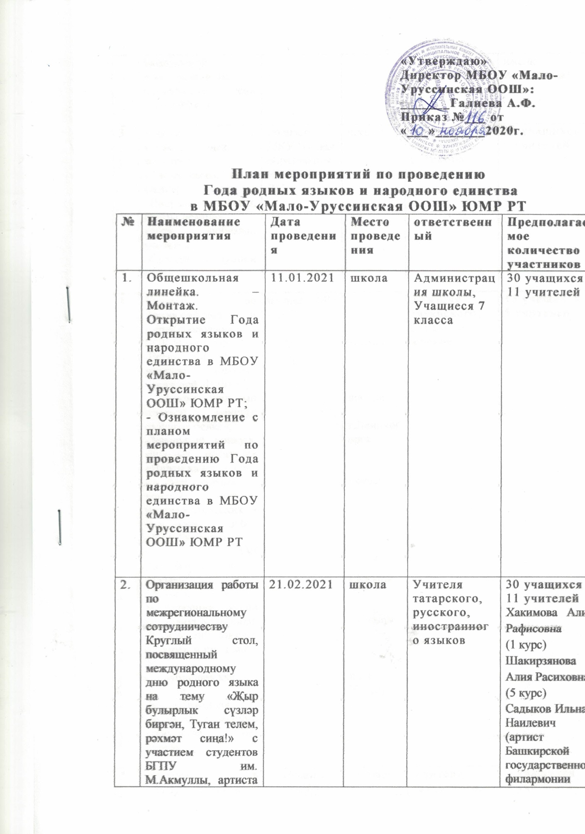

 | Башкирской государственной филармонии имени Х.Ахметова) |  |  |  | имени Х.Ахметова)
3 | Участие в муниципальных конкурсах:  «Татар кызы, татар егете»;  «Добрый молодец, красна девица»;  «Мой любимый учитель»;  «Скажем коррупции «Нет!». | по плану МКУ “Отдел образования ИК ЮМР РТ” | школа | Учителя татарского, русского, языков | 10 учащихся  5 учителей
4 | Участие во Всероссийских и республиканских НПК И конкурсах:  -Всероссийский конкурс молодых писателей «Илһам”;  - Межрегиональный игровой конкурс «Мудрая белка»;  -Зональный конкурс молодых писателей «Илһам канатында»;  - Республиканский конкурс научно-исследовательских и творческих работ «Мой Татарстан»;  - XVI Республиканская научно-исследовательская конференция имени Ибрагима Хальфина;  -Творческий конкурс «Вперед в прошлое -2020»;  Республиканская детская художественная фестиваль народного творчества «Без бергә». | по плану МО и Н РТ | школа  школа  г.Лениногорск  школа  г.Казань  г.Казань  п.г.т. Уруссу | Учителя татарского, русского, языков | 15 учащихся  5 учителей
5 | Участие в межрегиональных предметных олимпиадах:  Татарский язык  Русский язык  Литература | октябрь  декабрь | г.Казань | Учителя татарского, русского, языков | 4 учащихся  5 учителей
6 | Участие в республиканских олимпиадах  Татарский язык  Татарская литература  Русский язык  Литература | по плану МО и Н РТ | г.Казань | Учителя татарского, русского, языков | 4 учащихся  5 учителей
7 | Организация работы по преемственности обучения родному (татарскому) языку:  Дошкольное и начальное звено  - открытые занятия учителям воспитателями МБДОУ «Лейсан»;  -открытые уроки учителями начальных классов воспитателям МБДОУ «Лейсан».  Начальное звено- среднее звено  -открытые уроки учителей среднего звена учителям начальных классов;  -открытые уроки учителей начального звена учителям среднего звена. | апрель-май  октябрь-ноябрь  декабрь-январь | школа  д/с «Лейсан» | Учителя начальных классов, учителя основной школы, воспитатели д/с «Лейсан» | 11 учителей  2 воспитателя  30 учащихся
8 | Проведение этнокультурной смены летнего пришкольного лагеря  1 смена (10 учащихся) | ноябрь  июнь | школа | ЗДВР,  воспитатель пришкольного лагеря | 10 учащихся  воспитатель пришкольного лагеря
9 | Организация совместного родительского собрания с МБДОУ «Ляйсан» по вопросам сохранения национальной идентичности, воспитания у детей любви к народным истокам, языку, традициям:  -круглый стол на тему «Роль народных традиций в воспитании детей». | 19.02 | школа | Учителя начальных классов, учителя татарского языка, воспитатели д/с «Лейсан» | 6 учителей, 24 родителя,  работники д/с «Лейсан»
10 | Организация совместных с родителями внеклассных мероприятий на родном языке:  -«Каз өмәсе»;  -«День матери»;  -Новогодние утренники.  -«Аулак өй»;  - «А ну-ка, папы!»;  -«Любимые наши бабушки и мамы». | 20.11  25.11.  25.12  12.02  22.02  05.03 | школа | Учителя татарского языка, классные руководители | 10 учителей,  24 родителя
11 | Участие в республиканском конкурсе методических разработок среди учителей татарского языка и литературы, русского языка и литературы. | по плану МО и Н РТ | школа | Учителя татарского, русского языков | 6 учителей
12 | Участие в муниципальном этапе конкурса «Лучший учитель татарского языка»  «Учитель года» | по плану  МКУ «Отдел образования ИК ЮМР РТ» | школа | Учителя татарского языка, учител-предметники | 2 учителя
13 | Проведение творческих вечеров,  Литературных двориков, посвященных юбилейным датам писателей и поэтов:  - 150 лет со дня рождения русского писателя А.И. Куприна;  - 75 лет со дня рождения детского писателя Гарифа Ахунова;  - 75 лет со дня рождения детского писателя, поэта Заудата Дарзаманова;  -125 лет со дня рождения С. Есенина;  -90 лет со дня рождения народного писателя Татарстана Мухаммета Магдеева;  -120 лет со дня рождения народного писателя Гумара Баширова;  -115 лет со дня рождения детской русской писательницы А.Л. Барто;  - Международный день родного языка;  -130 лет со дня рождения русского писателя М.А. Булгакова (1891-1940);  -120 лет со дня рождения татарского народного поэта Гамиля Афзала | 07.09  18.09  13.10  03.10  01.12  07.01  17.02  21.02  15.05  23.05 | школа | Учителя татарского, русского языков | 6 учителей,  Школьный библиотекарь
14 | Организация и проведение мероприятий, посвященных Международному дню родного языка  - Классные часы, внеклассные мероприятия «Туган телләр була бер генә, туган телнең кадерен бел генә!», «Туган телем- иркә гөлем», «Язык родной, дружи со мной», «Җыр булырлык сүзләр биргән, туган телем, рәхмәт сиңа», «История зарождения славянской письменности и литературного языка», «Родной язык – душевный язык», «Родной язык дорог каждому из нас»;  -КВН “Тел – күңел көзгесе”;  - Интеллектуальная игра “Поле чудес” “Знаешь ли ты русский язык?”;  - конкурс чтецов "Дороже нет родного языка";  - конкурс сочинений "Сохранение языка - задача моего поколения ";  - Общешкольная линейка по теме «Мой родной язык» с краткой презентацией татарского, русского и английского языков 1-9 кл.;  - Виртуальная экскурсия “По следам М. Джалиля”. | в течение декады  15.02  16.02  17.02  18.02  19.02  20.02 | школа | Учителя татарского, русского иностранного языков, классные руководители | 11 учителей, 30 учащихся
15 | Проведение в МБОУ «Мало-Уруссинская ООШ» национальных праздников:  - “Сөмбелә”;  -“Каз өмәсе”;  -«Масленица»  -“Нәүрүз”;  -“Сабантуй”. | октябрь  ноябрь  март  март  июнь | школа | Учителя татарского, русского языков | 5 учителей
16 | Участие во Всероссийской игре-конкурсе “Зирәк тиен» или «Тапкыр тиен»  «Русский медвежонок» | март  декабрь | школа | Учителя татарского, русского языков | 15 учителей
17 | Реализация муниципальных программ “Сохранение, изучение и развитие государственных языковв РТ на 2014-2020 годы»в МБОУ «Ютазинская СОШ»,  «Реализации государственной национальной политики в Ютазинском МР РТ на 2014-2020 г.г.» | В течение года | школа | Учителя татарского, русского языков | 6 учителей
18 | Обобщение и распространение передового педагогического опыта учителей татарского и русского языка и литературы:  - пополнение сайта учителя родного языка и литературы Юсуповой З.В.;  - публикация разработки урока в СМИ Галиевой А.Ф.;  - пополнение сайта учителя русского языка и литературы Галимовой Р.З.;  - выступление на районном семинаре учителей русского языка и литературы Сафиуллиной Г.Г. | в течение года | школа | Учителя татарского, русского языков | 4 учителя
19 | Участие в муниципальном конкурсе “Лучший кабинет родного языка” | по плану МКУ «Отдел образования ИК ЮМР РТ» | школа | Учителя татарского языка | 3 учителя
20 | Участие в муниципальном конкурсе “Лучшая разработка внеклассного мероприятия по национальному образованию” | по плану МКУ «Отдел образования ИК ЮМР РТ» | школа | Учителя татарского, русского языков | 6 учителя
21 | Проведение тотального диктанта по русскому языку, татарскому языку: | по плану МКУ «Отдел образования ИК ЮМР РТ» | школа | Учителя татарского, русского языков | 11 учителей,  15 учащихся
22 | Реализация общешкольного проекта по сохранению национальной идентичности, воспитания у детей любви к народным истокам, языку, традициям  Тема: «Шушы яктан, шушы туфрактан без…» | в течение года | школа | Учителя татарского языка | 3 учителя
23 | Организация повышения квалификации педагогов через ИРО, К(П)ФУ | в течение года | школа | ЗДУР | 2 учителя
24 | Консультация и организация аттестации педагогов | Сентябрь-ноябрь | школа | ЗДУР | 3 учителя
25 | Оснащение кабинета татарского языка современными иллюстративными материалами и наглядными пособиями нового поколения  Стенды:  -“Олимпиадага әзерләнәбез”;  -“Анализ үрнәкләре”;  -“Танылган язучыларның, шагыйрьләрнең юбилей даталары”;  -“Танылган язучыларның, шагыйрьләрнең юбилей даталары”на багышланган альбомнар төзү. | в течение года | школа | Учителя татарского языка | 3 учителя
26 | Оформление подписки на газеты и журналы на татарском языке  -“Ютазы таңы” -11 учителей;  -“Мәгариф” – 3 учителей;  - “Ялкын”- 1 учитель;  -“Сабантуй” – 1 учитель;  - «Ватаным Татарстан» - 3 учителя. | Май-июнь | школа | Школьный библиотекарь | 11 учителей
27 | “Синең хакта җырларым” исемле Ташкичү авылының 100 еллыгына багышланган чарада катнашу | август | д.Ташкичу | Администрация школы,  учителя, учащиеся | 11 учителей, 31 учащихся, родители
28 | Концерт, посвященный закрытию Года родных языков и народного единства в МБОУ «Мало-Уруссинская ООШ» ЮМР РТ;  - награждение учителей и учащихся, активно участвующих в мероприятиях, посвященных Году родных языков и народного единства. | 27.12. | школа | Администрация школы,  учителя, учащиеся | 11 учителей, 31 учащихся, родители

